   | Calcul/ Connaissance des nombres | Réponse | Jury
  1 | 7 × 6 =
  2 | 2 × 14 =
  3 | 68 + 32 =
  4 | 46 – 9 =
  5 | La moitié de 100 est
  6 | Le quadruple de 8 est
  7 | Quel est le chiffre des centièmes de 1 032,647 ?
  8 | 6×1 000 + 9×10 + 7×1 =
  9 | Compléter le calcul par le bon nombre : | 9 × ..…… = 36
  10 | Compléter le calcul par le bon nombre : | 18 + …… = 30
   | Calcul/ Connaissance des nombres | Réponse | Jury
  11 | Compléter : | 5 kg = ……….. g
  12 | Le nombre 2507 se lit : | Cocher la bonne réponse :  - Deux cent cinquante-sept  - Deux mille cinq cent sept  - Deux mille cinq cent soixante-dix
  13 | 300 ÷ 3 =
  14 | Cocher la bonne réponse : | - 12,48 < 12,4  - 12,48 > 12,4  - 12,49 < 12,48
  15 | Compléter : | 12 L =……… dL
  16 | 6,5 × 2 =
  17 | Le chiffre des unités de 34 × 7 est
  18 | 243 + 32 =
  19 | 24 ÷ 3 =
  20 | 8 – 1,5 =

 |   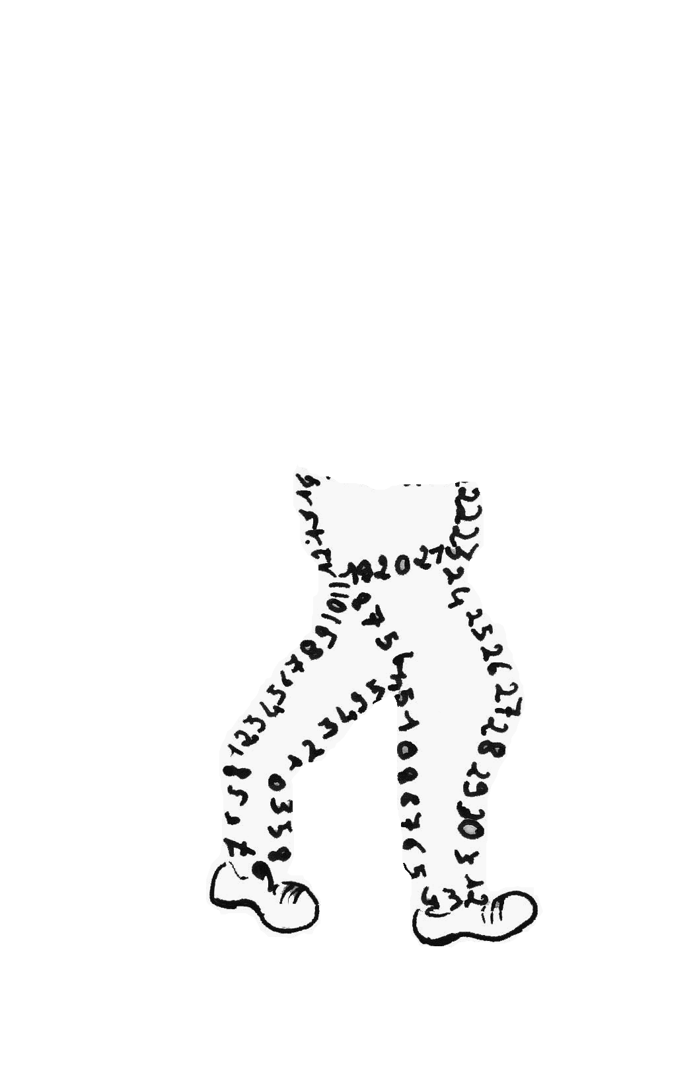  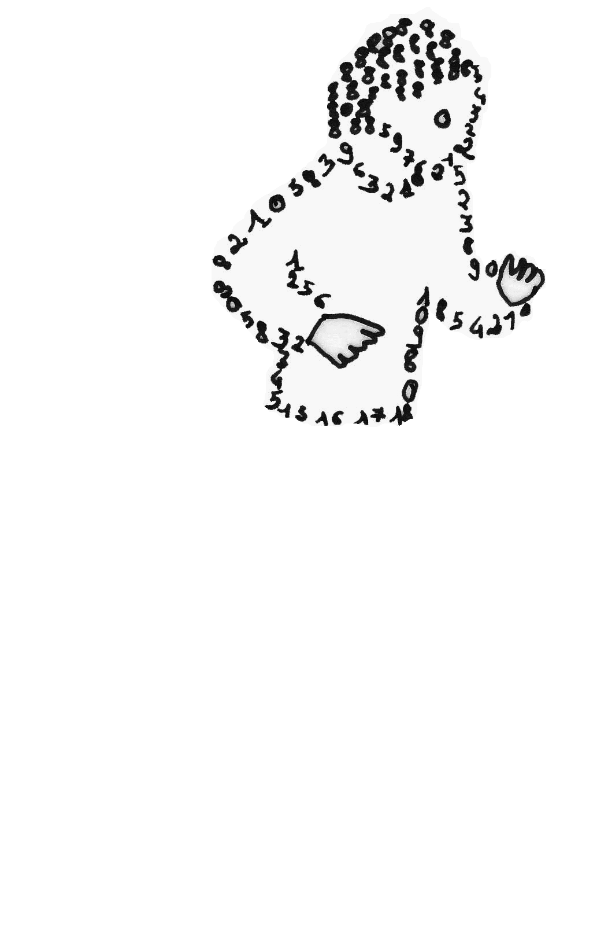  La course aux nombres  π π  dans les établissements de l'A E F E  A vos maths ... Prêts ? Calculez !  Entraînement : …………………………2012
   | Calcul/ Connaissance des nombres | Réponse | Jury
  21 | Le périmètre d’un rectangle de côtés  4 cm et 3 cm est égal à :
  22 | Le nombre de centaines de 681,5 est :
  23 | Quelle est l’abscisse du point A ?  36 42 48 A
  24 | Compléter : | 12 cm =…….….. m
  25 | Les bananes sont vendues à 2€ le kilo.  Quel est le prix de 5 kg de bananes ?
  26 | Le plus grand nombre écrit avec les chiffres 4, 5 et 6 est :
  27 | 1h 15min + 1h = | ……….. min
  28 | 51,4 + 37,5 =
  29 | Ali a couru 3 tours d’un circuit de 2 km, puis il court encore 500 m.  Quelle distance totale a-t-il parcouru ?
  30 | Quelle est l’aire d’un carré de côté 3 cm ? | ………cm²
  Nom :…................................................. |  | Prénom :.................................................
  Classe : 6e…… | Établissement : |  | Note : …............/30
  ● L'épreuve comporte 30 questions. Les calculatrices sont interdites.
  ● Durée : 7 minutes.
  ● Écrire votre nom, prénom et classe sur cette feuille et attendre le signal de départ.

